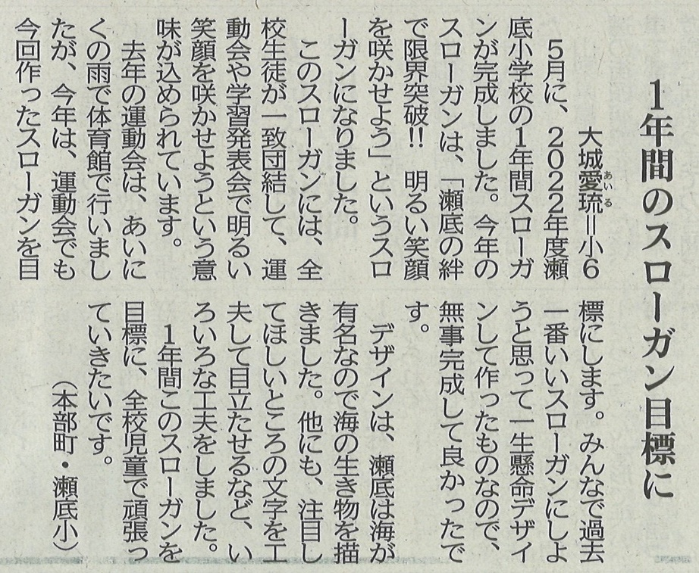

【沖縄タイムス 2022年7月10日（月）掲載】

